制氮机技术要求

编 制：＿＿陈晓勇 ＿＿
审 核：＿＿吕晓胜
标准化：＿＿ ＿＿＿＿＿
批 准： ＿＿

京信通信系统（中国）有限公司
2020年4月

文件历史记录
文件标题 |  | 螺杆阀技术要求
文件履历
版本 | 编制 |  | 日期 | 更改内容（条款）
A | 陈晓勇 |  | 2020-4 | 首次发布

制氮机技术要求

制氮机参数要求
序号 | 指标 | 要求 | 备注
1 | 输出气压 | 不小于0.6MPa
2 | 输出氮气量 | 80L/min
3 | 纯度 | 99.995%
4 | N2残余水汽 | ＜ 3ppm
5 | 设备正常运行噪音 | ≦ 65分贝 | 在制氮机消音器 2 米左右距离

其它要求
- 采用我司现有的压缩空气进行制氮，压力：0.8±0.1Mpa。
- 设备体积小于（长宽高） 1500*1000*1900，可以采用普通手动叉车搬运（外观样式如图所示）。
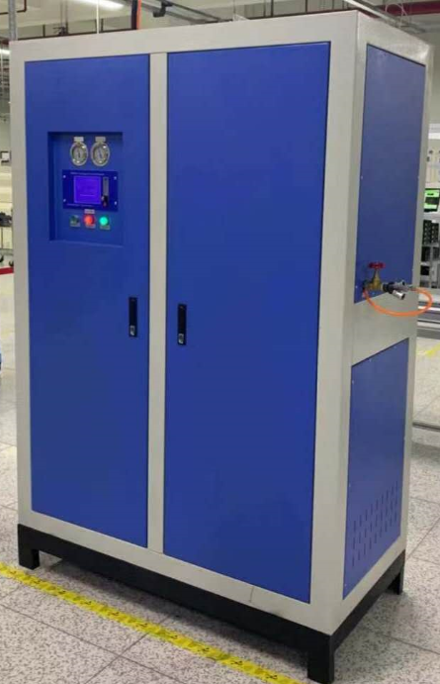
- 厂家负责吊装、安装、调试、培训等工作。

